ПWS
ПОИТ-4
Лекция 2

REST API

- REST: Representational State Transfer - передача состояния представления.
- REST: представление – это URI (идентификатор ресурса), управление ресурсом с помощью глаголов (GET, POST, PUT, DELETE).
- REST: Архитектурный стиль взаимодействия компонентов распределенного приложения.
- REST: автор Roy Fielding, описан в диссертации «Архитектурные стили и дизайн сетевых программных архитектур», 2000 г.
- REST: реализация (альтернатива) RPC.
- RESTful: описание web-службы, поддерживающей REST-интерфейс в полном объеме (со строгим соблюдением правил).
- REST: нет официального стандарта, но REST использует стандарты HTTP, URL/URI, XML, JSON.
- REST: два основных типа ресурса – коллекции и элемент коллекции: /api/users, /api/users/288.
- REST: шесть обязательных ограничений:
- модель клиент-сервер;
- отсутствие состояния на стороне сервера, сохранение состояния допускается на стороне клиента, допускается сохранение состояния в другом сервисе (например, в БД);
- кэширование на стороне клиента, сервер явно управляет кэшированием;
- единообразие интерфейсов (идентификация ресурсов, манипуляция ресурсами через представления, самодостаточные сообщения, HATEOAS);
- для клиента сервер должен представляться конечным;
- код по требованию: допускается (необязательно) выгрузка на клиент апплетов или сценариев для расширения его функциональности.
- REST: GET (select), POST(insert), PUT (update), DELETE (delete).

- HATEOAS: Hypermedia As The Engine Of Application State – гипермедиа в качестве управления состоянием.
- Гипермедиа: технология обработки, структурирования информации и произвольного доступа к ее элементам с помощью гиперсвязей (Тед Нильсон, 1965), WWW – реализация гипермедиа.

- HATEOAS: Hypermedia As The Engine Of Application State – гипермедиа в качестве управления состоянием.
- Гипермедиа: технология обработки, структурирования информации и произвольного доступа к ее элементам с помощью гиперсвязей (Тед Нильсон, 1965), WWW – реализация гипермедиа.
- HATEOAS: пример

- REST: общепринятые правила
  - Общий префикс для всех ресурсов сервиса … /API/…,
http://API.BSTU.BY/...
  - Два типа ресурсов: коллекция (users, students, …), элемент коллекции /api/users/238, /api/students/ef3d26.
  - Иерархическая связь …/api/users/238/cars/aah4899
  - Ограничить количество HTTP-статусов, сопроводить сообщение дополнительным кодом (например 20003, 404001,…),сделать отдельный ресурс (HATEOAS link) для пояснения ошибок http://ccc/api/errors/20003.
  - Подавление статуса ответа …/api/students/ef3d26?status_code=200.
  - Версионность /api/students/ef3d26?v=7.
  - Постраничное получение данных: параметры limit, offset.
  - Сортировка: параметр sort.
  - Все фильтры вынести за знак вопроса: …/api/students?minbday=1998101&maxbday=20001231&gender=m.
  - Пользователь получает только то, что хочет: …/api/students?field=bday,surname,gender.
  - Обозначать в запросе формат сообщений (желательна поддержка нескольких форматов):
…/api/students.json?field=bday,surname,gender; один из форматов должен быть по умолчанию; могут применяться заголовки Accept и Content-Type со значениями application/xml и application/json для запроса или обозначения в ответе формата.
  - Глобальный поиск: ../api/search?q=19600107+Иванов.
  - Документация.
- REST: недостатки
- нет общепризнанного стандарта RESTful API;
- не все браузеры поддерживают полный словарь REST-методов (PUT, DELETE); на практике часто используется только GET и POSТ(insert, delete, update);
- не однозначны коды состояний.

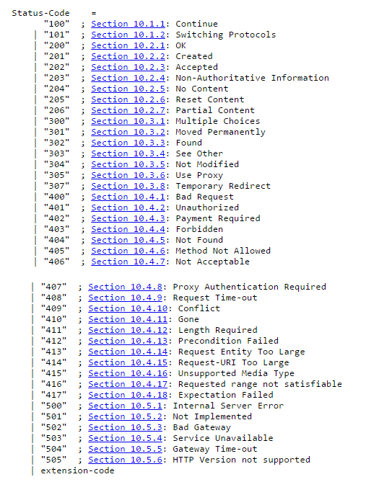

- REST: создание REST-службы на базе ASP.NET HTTP Handler

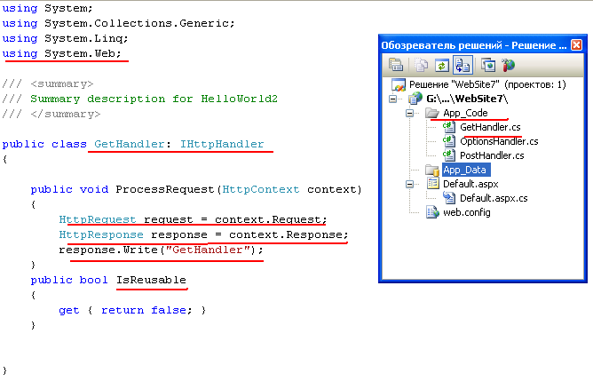
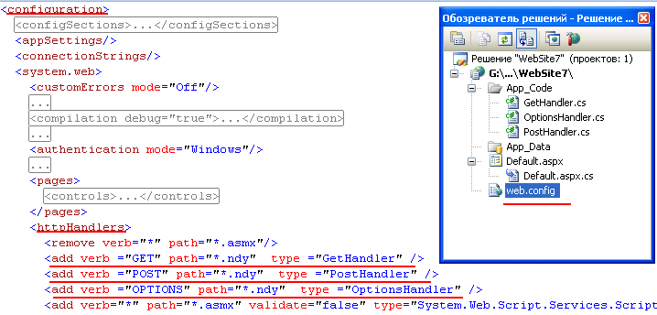

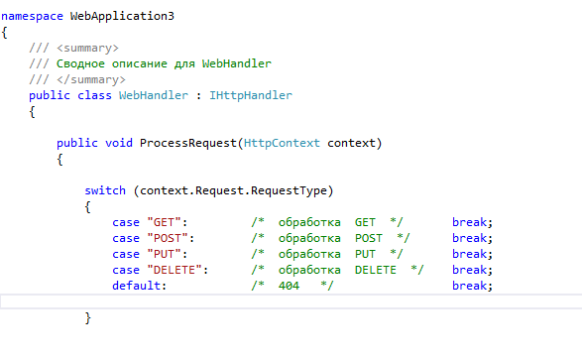

- REST: создание REST-службы на базе ASP.NET MVC WEB API
